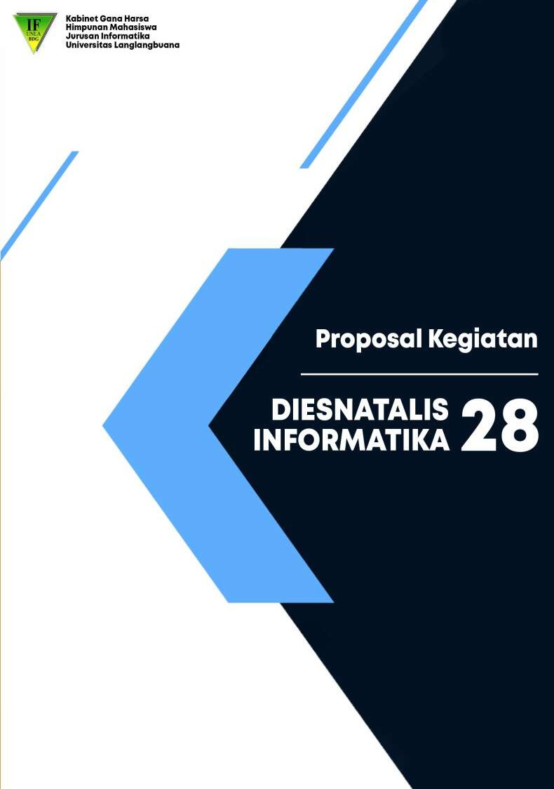

**29**

**LATAR BELAKANG**

Dies Natalis merupakan suatu peringatan hari lahir yang biasanya dianggap sebagai peristiwa penting karena menandai awal dari sebuah perjalanan kehidupan. Dies Natalis biasanya dirayakan dengan penuh syukur , bahagia, dan penuh harapan. Dies Natalis tidak hanya sekadar peringatan hari lahir melainkan sebagai penanda bertambahnya usia dan juga tingkat kedewasaan dalam segala aspek.

Dalam rangka memperingati hari lahir Informatika Universitas Langlangbuana ke 29 tahun. Himpunan Mahasiswa Jurusan Informatika akan mengadakan acara Dies Natalis ke-29 dengan tema “Informatic Fest” yang mana didalamnya terdapat berbagai macam rangkaian acara seperti seminar nasional, perlombaan mahasiswa informatika (PMI), dan inagurasi.

Seminar Nasional merupakan merupakan suatu kegiatan yang membahas sebuah topik masalah yang telah ditentukan sebelumnya dan dihadiri oleh para ahli. Kegiatan ini melingkupi wilayah secara nasional. Seminar Nasional yang diadakan memiliki tema Artificial Intelligence (AI) dan berjudul Perkembangan Artificial Intelligence (AI) Semakin Pesat, Manfaat, dan Ancaman Apa bagi Manusia.

Artificial Intelligence (AI) merupakan bagian dari ilmu komputer yang dapat membuat mesin bekerja selayaknya manusia pada umumnya. Dilihat dari kondisi saat ini, hampir seluruh kegiatan manusia tidak dapat lepas dari penggunaan komputer. Maka tidak heran apabila Artificial Intelligence (AI) sudah banyak digunakan.

Penggunaan Artificial Intelligence (AI) akan memiliki pengaruh yang sangat besar terhadap setiap perkembangan negara yang menggunakannya karena penggunaan nya yang akan sangat membantu setiap aspek baik di masa sekarang dan masa depan. Oleh karena itu, kami membawa tema Artificial Intelligence (AI) agar mahasiswa lebih mengetahui Artificial Intelligence (AI).

**DASAR PEMIKIRAN**

Dasar pemikiran dari kegiatan ini, yaitu :

* Program Kerja HMJ IF UNLA Periode 2022 – 2023
* Agenda Tahunan HMJ IF UNLA

**MAKSUD DAN TUJUAN**

* Memberikan pemahaman mengenai Artificial Intelligence (AI)
* Memberikan wadah bagi para mahasiswa Universitas Langlangbuana untuk mengasah kemampuan nya dalam bidang Artificial Intelligence (AI)
* Menjadi ajang silaturahmi bagi dosen, mahasiswa, dan alumni melalui acara peringatan hari lahir Informatika Universitas Langlangbuana ke-29.

**NAMA DAN TEMA KEGIATAN**

* Nama Kegiatan :

**DIES NATALIS INFORMATIKA UNIVERSITAS LANGLANGBUANA KE-29**

* Tema Kegiatan :

***Informatic* *Fest***

* Seminar Nasional :

***ARTIFICIAL* *INTELLIGENCE* (AI) : *CAPTIVATING* *TECHNOLOGY***

**KONSEP KEGIATAN**

Dies Natalis yang bertema “*Informatic* *Fest*” merupakan kegiatan peringatan hari lahir Informatika Universitas Langlangbuana ke-29 yang mana didalamnya terdapat serangkaian acara seperti Perlombaan, Seminar Nasional, dan Inagurasi

**PESERTA KEGIATAN**

Adapun peserta kegiatan dalam acara ini diantaranya :

* Umum (200 orang)
* Internal Mahasiswa Informatika (100 orang)

**PEMATERI**

Dr. TRI BASUKI KURNIAWAN, S.Kom., M.Eng

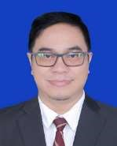

Dr. Tri Basuki Kurniawan lahir di Palembang tanggal 23

Januari 1974. Beliau merupakan lulusan Universitas Bina Darma (B. CompSc – Information Technology) tahun 2000, Universiti Teknologi Malaysia (M. Eng – Mechatronics and Robotics) tahun 2009, dan Universitas Kebangsaan Malaysia (Ph.D – Information Technology) tahun 2018. Saat ini beliau menjabat sebagai Senior Rekayasa Perangkat Lunak Python, The Lorry Sdn Bhd, Malaysia dan Wakil Direktur Riset dan Inovasi, Universitas Bina Darma Palembang.

**WAKTU DAN TEMPAT KEGIATAN**

Kegiatan ini akan dilaksanakan pada :

Hari, Tanggal : Jumat, 16 Februari 2023 s/d Minggu, 3 Maret 2024

Jadwal pelaksanaan kegiatan ini sebagai berikut :

1. **Futsal**

Hari, Tanggal : Kamis – Jum’at 15 – 16 Februari 2024

Tempat : Lapang Futsal Ancol

Waktu : 14.00 WIB – Selesai

1. **Seminar Nasional**

Hari, Tanggal : Rabu, 28 Februari 2024

Tempat : Wisma Buana Universitas Langlangbuana

Waktu : 09.00 WIB - Selesai

1. **Inagurasi**

Hari, Tanggal : Minggu, 3 Maret 2024

Tempat : Lapangan Parkiran Atas Universitas Langlangbuana

Waktu : 09.00 WIB – Selesai

**SUSUNAN KEPANITIAAN**

Pelindung : Dr. H. R. AR. Harry Anwar S.H., M.H.

(Rektor Universitas Langlangbuana)

Penasehat : Dr. Sally Oktaviana Sari, S.T., M.T.

(Dekan Fakultas Teknik)

Penanggung Jawab : Kusmaya, S.Kom., M.T.

(Ketua Program Studi Informatika)

Ardi Yoga Pradopo

(Ketua HMJ Informatika)

**Panitia Pelaksana**

Ketua Pelaksana : Faizulhaq Febriansah N

Penanggung Jawab Seminar Nasional : Hanif Ridal Warits

Penanggung Jawab Perlombaan : Rolanda Yasmaherdana

Penanggung Jawab Inagurasi : Dika Ardiansyah

Sekretaris : Miladyna Fauzia

Bendahara : Yuraditha Aurelia Putri

Divisi Acara : Dika Ardiansyah (Koor)

Bintang Rizqia

Divisi Humas : Ganjar Pamungkas (Koor)

Muhammad Fauzab Fadillah

Yurika Budiarti

Divisi Lapangan : Moch. Frendika Pratama (Koor)

Anjas Lesmana

Dieka Septiani Safitri

Divisi Logistik : Revian A (Koor)

Putri Aprilia Pratiwi

Beni Ramdani

Divisi Pubdok : Reza Andana (Koor)

Yuga Azka Al Razzak

Rafdika Linggau

Divisi PMI : Dapit Darmawan (Koor)

Radinda Putri Salsabila

Lira Serli Selviana

**SUSUNAN ACARA**

**Perlombaan**

|  |  |  |  |  |
| --- | --- | --- | --- | --- |
| **No.** | **Hari/Tanggal** | **Waktu** | **Kegiatan** | **Tempat** |
| 1 | Kamis, 15  Februari 2024 | 10.00 WIB – Selesai | Futsal | Lapangan Futsal Ancol |
|  |  |  |

**Seminar Nasional**

|  |  |  |  |  |
| --- | --- | --- | --- | --- |
| **No.** | **Waktu** | **Durasi** | **Kegiatan** | **Keterangan** |
| 1 | 07:30/ 08:30 | 60 Menit | Persiapan panitia |  |
| 2 | 08:30 / 09:00 | 30 Menit | Absensi dan pengumpulan peserta |  |
| 3 | 09:00 / 09:15 | 15 Menit | Pembukaan | Menyanyikan lagu Indonesia Raya |
| 4 | 09:15 / 09:30 | 15 Menit | Sambutan-sambutan | Ketua pelaksana Ketua HMJ IF  Ketua Prodi Informatika Dekan Fakultas Teknik  Rektor Universitas Langlangbuana |
| 5 | 09:30 / 11:00 | 90 Menit | Penyampaian materi | Pemateri |
| 6 | 11:00 / 11:30 | 30 Menit | Sesi tanya jawab | Pemateri |
| 7 | 11:30/ 11:45 | 15 Menit |  | Pemberian sertifikat dan foto bersama |

**Inagurasi**

|  |  |  |  |  |
| --- | --- | --- | --- | --- |
| **No.** | **Waktu** | **Durasi** | **Kegiatan** | **Keterangan** |
| 1 | 07:30/ 08:30 | 60 Menit | Persiapan panitia |  |
| 2 | 08:30 / 09:00 | 30 Menit | Absensi dan pengumpulan peserta |  |
| 3 | 09:00 / 09:15 | 15 Menit | Pembukaan |  |
| 4 | 09:15 / 09:30 | 15 Menit | Sambutan-sambutan | Ketua pelaksana Ketua HMJ IF  Ketua Prodi Informatika Dekan Fakultas Teknik  Rektor Universitas Langlangbuana |
| 5 | 09:30 / 14:30 | 300 Menit | Penampilan band tiap angkatan | Band Angkatan |
| 6 | 14:30 / 16:30 | 180 Menit | Penampilan Guest Star | Guest Star |
| 7 | 16:30/ 16:45 | 15 Menit |  | Penutupan dan foto bersama |

**RENCANA ANGGARAN DANA**

1. **Rincian Pemasukan Dana**

|  |  |  |  |  |  |  |  |
| --- | --- | --- | --- | --- | --- | --- | --- |
| **No** | **Pemasukan** | **Pcs** | **Satuan** | **(@) Satuan** | **Sub Total** | **Total** | |
| 1 | HTM Seminar | 100 | Pcs | Rp 50,000 | Rp 5,000,000 | Rp 107,000,000 | |
| 2 | HTM Futsal | 10 | Tim | Rp 200,000 | Rp 2,000,000 |
| 3 | HTM Inagurasi | 1000 | Pcs | Rp 100,000 | Rp 100,000,000 |
| **Total** | | | | | | | **Rp 107,000,000** |

1. **Rincian Pengeluaran Dana**

| **No** | **Pengeluaran** | **Pcs** | **Satuan** | **(@) Satuan** | **Sub Total** | **Total** |
| --- | --- | --- | --- | --- | --- | --- |
| **Kesekretariatan** | | | | | | |
| 1 | Administrasi dan Birokrasi | 1 | - | Rp 500,000 | Rp 500,000 | Rp 500,000 |
| **Seminar** | | | | | | |
| 1 | Biaya Pemateri | 1 | Orang | Rp 1,500,000 | Rp 1,500,000 | Rp 3,415,000 |
| 2 | Transportasi | 1 | Orang | Rp 500,000 | Rp 500,000 |
| 3 | Konsumsi | 1 | Box | Rp 25,000 | Rp 25,000 |
| 4 | Snack Box | | | | |
| Pemateri | 1 | Box | Rp 15,000 | Rp 15,000 |
| Dosen | 5 | Box | Rp 15,000 | Rp 75,000 |
| Peserta | 100 | Box | Rp 10,000 | Rp 1,000,000 |
| 5 | Sertifikat | 100 | Pcs | Rp 1,500 | Rp 150,000 |
| 6 | Banner | 1 | Pcs | Rp 150,000 | Rp 150,000 |
| **Perlombaan Mahasiswa Informatika (PMI)** | | | | | | |
| 1 | Sewa Lapangan | 8 | Jam | Rp 200,000 | Rp 1,600,000 | Rp 4,133,500 |
| 2 | Hadiah Perlombaan | | | | |
| Juara 1 | 1 | Tim | Rp 300,000 | Rp 300,000 |
| Juara 2 | 1 | Tim | Rp 250,000 | Rp 250,000 |
| Juara 3 | 1 | Tim | Rp 200,000 | Rp 200,000 |
| *Top Score* | 1 | Tim | Rp 300,000 | Rp 300,000 |
| *Top Supporter* | 1 | Tim | Rp 150,000 | Rp 150,000 |
| 3 | Sertifikat | 5 | Pcs | Rp 1,500 | Rp 7,500 |
| 4 | Plakat | 2 | Pcs | Rp 300,000 | Rp 600,000 |
| 5 | Air Mineral | 8 | Dus | Rp 22,000 | Rp 176,000 |
| 6 | Banner | 1 | Pcs | Rp 150,000 | Rp 150,000 |
| 7 | Wasit | 8 | Jam | Rp 50,000 | Rp 400,000 |
| **Inagurasi** | | | | | | |
| Konsumsi | | | | | |  |
| 1 | Nasi Box |  |  |  |  |  |
| Panitia | 100 | Box | Rp 15,000 | Rp 1,500,000 |
| PMI | 10 | Box | Rp 15,000 | Rp 150,000 |
| Keamanan | 10 | Box | Rp 15,000 | Rp 150,000 |
| Kebersihan | 5 | Box | Rp 15,000 | Rp 75,000 |
| 2 | Nasi Tumpeng | 1 | Pcs | Rp 650,000 | Rp 650,000 |
| 3 | Air Mineral | 8 | Dus | Rp 22,000 | Rp 176,000 |
| 4 | Galon Isi Ulang | 7 | Galon | Rp 5,000 | Rp 35,000 |
| Logistik | | | | | |  |
| 1 | Sound System | 1 | Set | Rp 6,000,000 | Rp 6,000,000 | Rp 142,736,000 |
| 2 | Panggung Full Rigging 12 x 10 m | 1 | Set | Rp 13,000,000 | Rp 13,000,000 |
| 3 | Gelang Tiket | 1000 | Pcs | Rp 300 | Rp 300,000 |
| 4 | Backdrop | 1 | Pcs | Rp 500,000 | Rp 500,000 |
| 5 | Barikade | 10 | Meter | Rp 100,000 | Rp 1,000,000 |
| 6 | HT | 20 | Pcs | Rp 30,000 | Rp 600,000 |
| 7 | ID Card + Tali | 50 | Pcs | Rp 7,000 | Rp 350,000 |
| 8 | Dekorasi | 1 | Set | Rp 1,500,000 | Rp 1,500,000 |
| 9 | Pamflet | 20 | Pcs | Rp 5,000 | Rp 100,000 |
| *Guest Star* | | | | | |  |
| 1 | Biaya *Guest Star* (Ade Astrid) | 1 | Tim | Rp 100,000,000 | Rp 100,000,000 |  |
| 2 | Transportasi | 1 | Tim | Rp 5,000,000 | Rp 5,000,000 |
| 3 | Konsumsi | 1 | Tim | Rp 3,000,000 | Rp 3,000,000 |
| 4 | Penginapan | 2 | Kamar | Rp 1,500,000 | Rp 3,000,000 |
| 5 | Lain-lain | 1 | Tim | Rp 1,000,000 | Rp 1,000,000 |
| Lain-lain | | | | | |  |
| 1 | Tim PMI | 1 | Tim | Rp 1,500,000 | Rp 1,500,000 |  |
| 2 | Tim Keamanan | 1 | Tim | Rp 1,500,000 | Rp 1,500,000 |
| 3 | Tim Kebersihan | 1 | Tim | Rp 1,000,000 | Rp 1,000,000 |
| 4 | Ambulance | 1 | Pcs | Rp 650,000 | Rp 650,000 |
| **Total** | | | | | | **Rp 150,784,500** |

1. **Rekapitulasi**

|  |  |  |
| --- | --- | --- |
| **No** | **Keterangan** | **Total** |
| 1 | Pemasukan | Rp 107,000,000 |
| 2 | Pengeluaran | Rp 150,784,500 |
| **Kurang Dana** | | **-Rp 43,284,500** |

**Keterangan :**

Sisa dana yang dibutuhkan untuk menutupi kekurangan yaitu sebesar **Rp. 43.784.500.** Untuk menutupi kekurangan dana tersebut, kami selaku panitia berusaha untuk mengajukan proposal sponsorship kepada beberapa perusahaan dan sumbangan dana kepada beberapa instansi pemerintahan seperti Balai Kota Bandung, Kepolisian Daerah Jawa Barat, dan lainnya.

**PENUTUP**

Demikian proposal kegiatan ini disusun. Kami harap kegiatan **“DIES NATALIS INFORMATIKA KE-29”** dapat terlaksana dengan lancar dan baik. Atas nama pengurus Himpunan Mahasiswa Jurusan Informatika Universitas Langlangbuana (HMJ IF UNLA) kami ucapkan terima kasih untuk perhatian, dukungan, dan partisipasinya.

**LEMBAR PENGESAHAN**

Bandung, 29 November 2023

**KELUARGA MAHASISWA**

**HIMPUNAN MAHASISWA JURUSAN INFORMATIKA**

**UNIVERSITAS LANGLANGBUANA**

|  |  |  |
| --- | --- | --- |
| Panitia Pelaksana, | | |
| Ketua Pelaksana  Faizulhaq Febriansah N  NPM. 411550502100 |  | Sekretaris Pelaksana  Miladyna Fauzia  NPM. 41155050210023 |
| Mengetahui, | | |
| Ketua BEM  Fakultas Teknik  Rafi Ahmad  NPM. 41155050210023 |  | Ketua HMJ  Informatika  Ardhi Yoga Pradopo  NPM. 41155050210023 |
|  |  |  |
| Wakil Dekan III  Fakultas Teknik  Dr. Risris Nurjaman, S.T., M.T.  NIP. |  | Ketua Prodi  Informatika  Kusmaya, S.Kom., M.T.  NIP. |
| Menyetujui, | | |
| Dekan  Fakultas Teknik  Dr.Sally Octaviana Sari, S.T., M.T.  NIP.68401 | | |